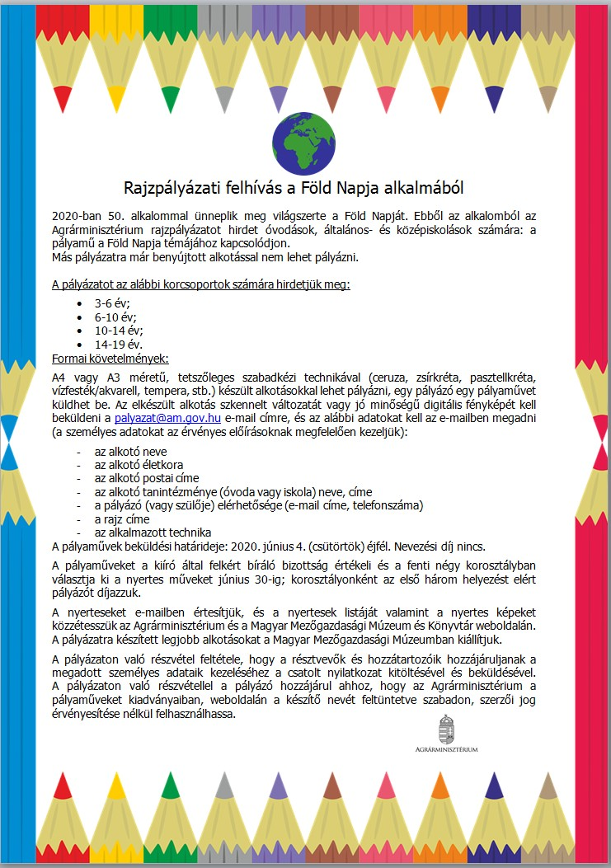
HOZZÁJÁRULÓ NYILATKOZAT
rajzpályázat résztvevője, illetve 18 éven aluli gyermek törvényes képviselője részére
személyes adatok kezeléséhez, sokszorosításhoz, továbbításhoz

Alulírott …………………………………………………………………………………….…….…., pályázó, illetve ……………………………………………………………………….. nevű gyermek törvényes képviselője jelen nyilatkozat aláírásával hozzájárulok, hogy a következő adatokat az Agrárminisztérium az adatkezelési tájékoztatóban foglaltak szerint kezelje: (adatkezelési tájékoztató elérhetősége: https://drive.google.com/open?id=1bVCy_z_kwSQVUMhgQlcWf6Ry9vVqEV9X)

Pályázó neve:
Életkora:
Postai címe:
Tanintézménye neve, címe:
Törvényes képviselő neve:
Pályázó/Törvényes képviselő telefonszáma:
Pályázó/Törvényes képviselő e-mail címe:

Az adatkezelésre vonatkozó tájékoztatás:
Adatkezelő: Agrárminisztérium.

Adatkezelés célja: Az Agrárminisztérium által a 2020. évi Föld Napja alkalmából meghirdetett rajzverseny szervezése.

Kezelt adatok köre: a pályázó neve, valamint a törvényes képviselő neve és telefonszáma, postai elérhetősége, e-mail címe; továbbá a pályázó egyéb adatai, úgymint életkora és tanintézménye, az alkotása címe és a készítéskor alkalmazott technika.

Adatkezelés jogalapja: az GDPR 6. cikk (1) a.) szerinti érintetti hozzájárulás.
Adattárolás határideje: a 2020. évi Föld Napja rajzpályázat nyereményeinek átvétele, de legkésőbb a nyertesek kiválasztását követő 90 nap (kivéve a pályázati anyagokat, a pályázók nevét és életkorát).
Adattárolás módja: elektronikus és papíralapon.

Alulírott, mint Pályázó (kiskorú Pályázó törvényes képviselője) hozzájárulok, hogy az Agrárminisztérium által kiírt rajzpályázatra beadott munkát, valamint a díjátadón készített felvételeket, kiállításon, kiadványban, közösségi oldalon, elektronikus vagy nyomtatott formában – a megjelenési felülettől függően az alkotó nevének, életkorának feltüntetése mellett – az Agrárminisztérium megjelentesse. Pályázóként (Pályázó törvényes képviselőjeként) határozatlan időtartamú, harmadik személynek átengedhető – a pályázathoz kapcsolódó esetleges nyereményeken kívüli egyéb külön díjazás nélküli – korlátozás nélküli felhasználási jogot biztosítok az Agrárminisztérium részére a pályamű, és hozzá kapcsolódóan a Pályázó neve, életkora vonatkozásában.

Kelt: ……………………….., 2020. ………………………..

………..……………………………………………………
pályázó / törvényes képviselő aláírása

1 18 év alatti pályázó esetén szükséges megadni

